尊敬的用人单位：
感谢您长期以来对我院毕业生就业工作的支持。祝愿贵单位事业蒸蒸日上！北京工业职业技术学院2017年参加就业的毕业生有1704人，均为高职大专毕业生，生源涉及22个省市、自治区，24个专业。为方便贵单位的招聘工作以挑选优秀毕业生，我们真诚的邀请贵单位参加北京工业职业技术学院、北京高校毕业生就业指导中心、中国科学院人才交流开发中心联合举办的2017届毕业生双选会。
一、时间及地点：
时间：2016年11月18日（周五）9：00-13：00（8:30开始签到）
地点：北京工业职业技术学院体育馆（北京市石景山区石门路368号）
二、展位安排：
会场布置标准展位，每个展位配两套桌椅，门楣标显示参会单位名称。招聘现场参会单位可在展位内张贴宣传海报，在展位上发放宣传资料（宣传海报和资料清单请单位自行准备）。另外现场如有更多宣传需求（如易拉宝等）需自行设计并制作。
三、招聘要求：
- 用人单位需向毕业生如实介绍本单位的基本情况或提供单位基本情况的材料，以便毕业生了解用人单位的发展状况、岗位需求、工作条件及待遇情况。
- 校园招聘后，请用人单位将选择我院毕业生的情况及时通报给我院招生就业处，以便我们及时了解毕业生的就业状况，避免因各种原因引起的协议争议或违约。
四、注意事项：
1、确定参会的单位，请于11月11日前将回执填妥并E-mail（邮件主题为：参加11月18日双选会+单位名称）给我招生就业处，以便安排展位并进行宣传。
2、审核通过后，我们将以电话或短信形式通知你们参会，自驾车的单位自行打印车证并携带。
3、校园招聘会不收取任何参展会务费。
4、学校中午为用人单位提供免费午餐。
五、联系方式：
学院及毕业生情况可浏览学院网站：http://www.bgy.org.cn
就业网：http://91.bgy.org.cn
联系人：贺老师、魏老师、荣老师、赵老师、贾老师
联系电话：（010）51511017 电子邮箱：51512917@163.com

北京工业职业技术学院2017届毕业生招聘会活动回执
单位全称 |  |  |  |  |  |  | 单位性质
单位地址 |  |  |  |  |  | 参会人数 | （其中回民人数： ）
联 系 人 |  |  |  | 座机 |  |  | 手 机
行业类型 |  |  |  |  |  |  | 电子邮件
网址
单位简介、营业执照副本（可另附页）及待遇
需求信息（可另附页）：
岗位名称 |  | 需求数量 | 岗位要求
要求和说明：
参会单位请将参会回执（加盖公章）、营业执照和其他相关单位证明材料于2016年11月11日之前邮件或传真（010-51512917）至我院招生就业处，以便进行审核和发布。
参加单位盖章
年 月 日
如有特殊要求请注明（可另附页）：
交通路线图
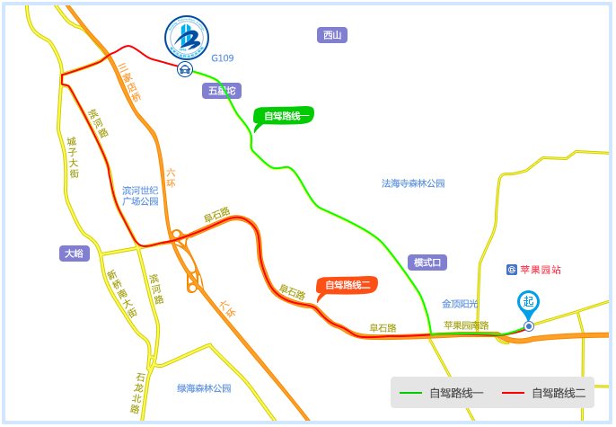
2017届毕业生大型双选会
（车证）
11.18
北京工业职业技术学院招生就业处

